Преподаватель | Юшкова Елена Валентиновна
Учебная дисциплина | Элективный курс сольфеджио
Специальность | 53.02.03 Инструментальное исполнительство. Оркестровые струнные инструменты
Курс | 4
Дата занятия | 20.04.2020
Тема | Хроматические секвенции

- Хроматические секвенции. Анализировать аккорды и тональности. Играть. Петь аккордовые вертикали:

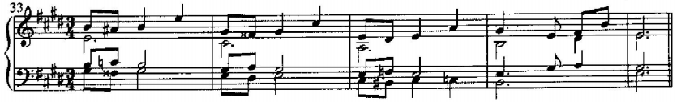

- Решить задачу (сборник И. Поздеевой). При решении использовать альтерированные аккорды D, неаккордовые звуки отмечайте звёздочкой.
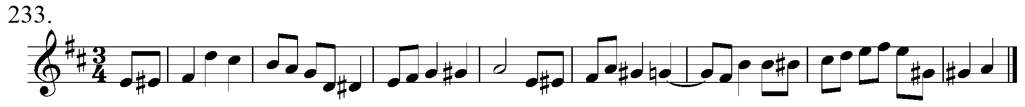

- Слуховой анализ. (задания с сайта И.А. Русяевой)
- Интервальные цепочки №№ 123- 125 (на выбор) с хроматическими интервалами в тональности. Слушать 2-4 раза, называть интервалы. Записать цифровкой.
- Модуляция в 4-голосии (на выбор Русяева 51 – 56). Записать цифровку, желательно по тактам. Считать проигрывания.
- Диктант 2-голосный:
Алекссев, Блюм 662 (трудный). Отклонения в тональности далёкого родства.
Русяева на выбор. №№ 83, 84. Есть отклонения в тональности диатонического родства. Возможна неквадратная структура.
- Пение с листа. Ладухин Одноголосие № 94
Все задания урока присылать по мере готовности в виде фото (аудиодиктант), аудио- или видеофайлов (игра упражнений, пение с листа).
Материалы присылать по мере готовности после 20.04.2020, но не позднее 16 часов 26.04.2020.
Способ передачи: дистанционно, личным сообщением в соц.сетях или на электронную почту lena.yushkova@gmail.com

